**ТЕМА 13 : Устройства ввода-вывода**

**Классификация устройств ввода-вывода**

Устройства ввода и вывода можно условно разделить на устройства, с помощью которых информация передается машине от человека (ввод), человеку от машины (вывод) и от одной машины другой машине (соединение компьютеров в сеть):



Здесь указаны только наиболее распространенные устройства. Кроме них имеются специальные устройства, обеспечивающие совместную работу компьютеров с кассовыми аппаратами, микрофонами, видеокамерами, видеомагнитофонами, медицинскими и научными приборами и т.п.

**Устройства ввода**

**Клавиатуры**

**Клавиатура** (*keyboard*— кнопочная доска) — устройство, пред­назначенное для ввода данных и команд.

На клавишах клавиатуры нанесены буквы латинского и русского алфавитов, десятичные арабские цифры, математические, графические и спе­циальные знаки, знаки препинания, наименования некоторых ко­манд и функций.

По механизму функционирования клавиш клавиатуры делятся на типы:

1. ***мембранный;***
2. ***полумеханический;***
3. ***механический;***
4. ***герконовый.***

***Мембранная клавиатура***

При нажатии клавиши на клавиатуре мембранного типа замыкается пара мембран - гибких контактов на пластиковой пленке. Возврат клавиш осуществляется с помощью размещенных под ними маленьких резиновых полусфер (амортизаторов).

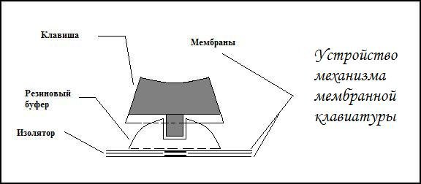

Достоинства:

* защищенность от жидкостного загрязнения;
* мягкость нажатия и низкий уровень шума;

Недостатки:

1. Недолговечная по причине выхода из строя мембраны

***Полумеханическая и механическая клавиатура***

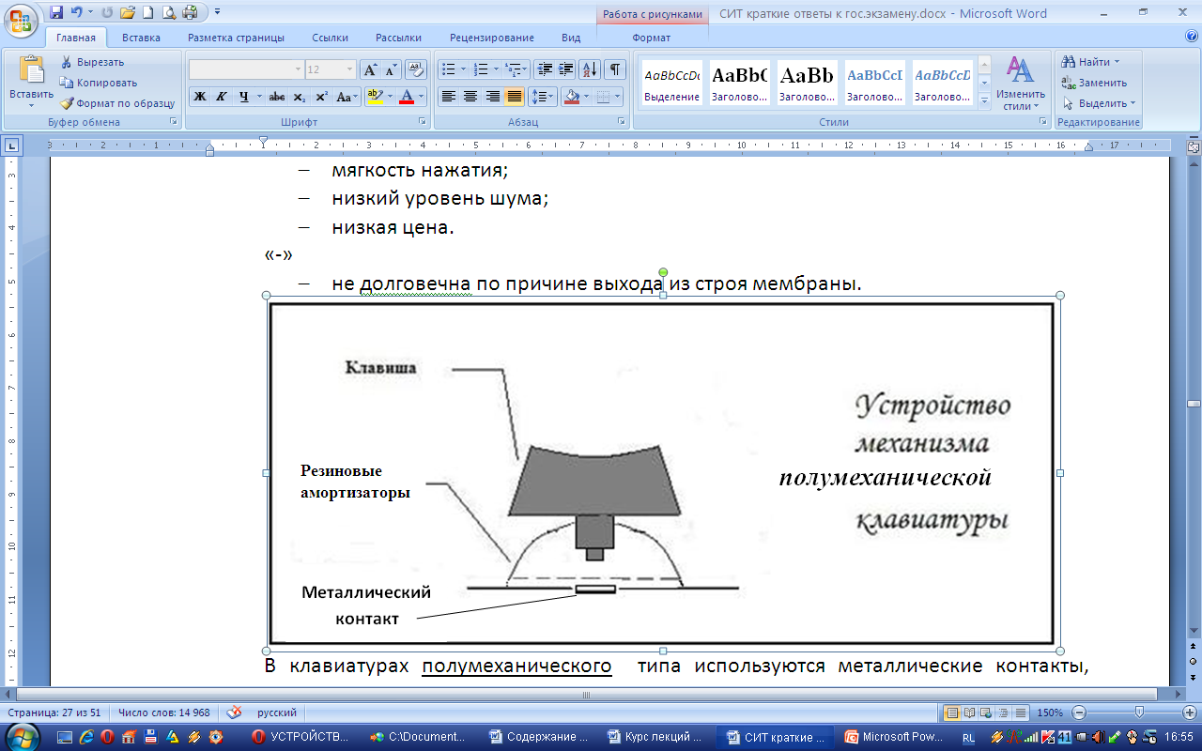В клавиатурах полумеханического типа, используются металлические контакты, возврат осуществляется при помощи резиновых амортизаторов.

Достоинства полумеханических клавиатур — те же, что и у мембранных, плюс большая долговечность.

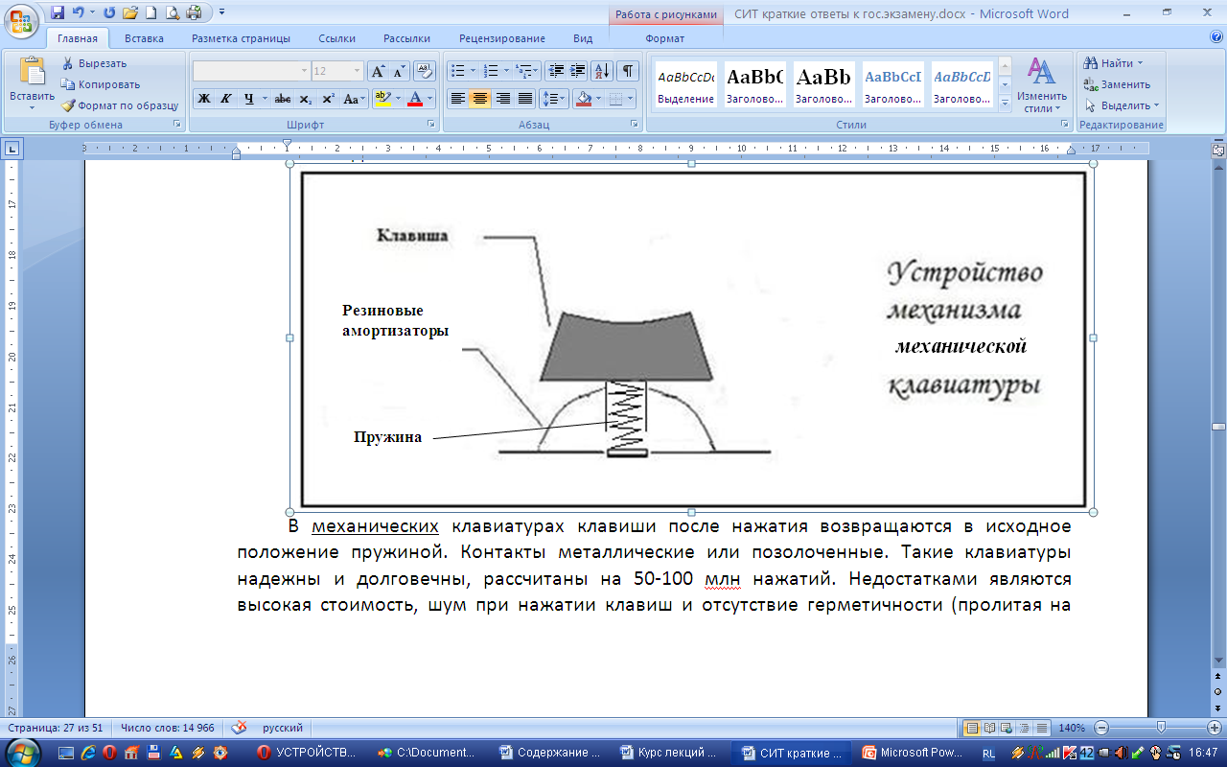

В механических клавиатурах клавиша возвращается с помощью пружины.

**Рис. Устройство механизма механической клавиатуры**

**с резиновыми амортизаторами**

Достоинства механических:

* большая долговечность

Недостатки:

* отсутствие защищенности от жидкостного загрязнения. Существуют модели механических клавиатур с такой же защитой от жидкостного загрязнения, как и у мем­бранных;
* достаточно высокий уровень шума,

***Герконовая клавиатура***

**В основе работы данной клавиатуры положен принцип взаимодействия магнита и геркона. Геркон — это элемент, замыкающий (или размыкающий) электрическую цепь при изменении напряженности магнитного поля. При поднесении к геркону постоянного магнита или включении электромагнита, контакты замыкаются.**

У такой клавиатуры под клавишами установлены магниты и герконы

Достоинства таких клавиатур:

* достаточно долгий срок службы;
* очень мягкая посадка, что сильно облегчает работу с ними легко.

Главный недостаток - **зависимость от внешних магнитных полей**. Многие электронные приборы могут вырабатывать магнитные поля, влияющие на герконы и вызывать ложные срабатывания клавиш.

**Принципы работы клавиатуры**

1. Контроллер клавиатуры, несколько раз в секунду, посылает сигналы по строкам и столбцам клавиатуры, чтобы определить, какие клавиши нажаты.
2. После нажатия на клавишу контроллер формирует особый код, называемый скан-кодом помещает его в специальную ячейку памяти и создает прерывание.
3. Скан-код посылается в центральный процессор, который, получив сигнал, вызыва­ет специальную программу для обработки полученного кода.
4. В ре­зультате обработки кода программой выдается значение и выводится на эк­ран дисплея в виде символа*.*

Работа через скан-коды организова­на для того, чтобы можно было закодировать все клавиши.

**Мыши и джойстики**

В качестве дополнительных уст­ройств для ручного ввода информации наиболее широко использу­ются *устройства графического ввода типа «мышь»* и *устройства для ввода информации в игровые программы - джойстики.*

Мышь представляет собой электронно-механическое устройство, внешний вид которой и принцип действия весьма разнообразны.

В портативных компьютерах мышь вмонтирована в его корпус и представляет собой площадку с сенсорами, которые отсле­живают движения пальца по площадке и силу его давления и пере­мешают курсор по экрану или, при более сильном нажатии, выполняют команду. Такие устройства получили названия *трекпоинты*или *трекпады.*

Но наиболее популярные типы мыши, применяемые в настольных компьютерах, имеют вид небольшой коробочки, сверху которой находятся две кнопки управления командами мыши и колесико скроллинга, применяемого для прокрутки информации в не­которых приложениях. На нижней части находится механическое или электронное устройство, отслеживающее перемещение мыши по по­верхности.

**Мыши классифицируются:**

1. **По способу связи** - на проводные и беспроводные:

*проводные* передают сигналы посредством кабеля с различным интерфейсом подключения, который определяется по типу стандартных разъемов (DIN9, PS/2, USB);

*беспроводные* - посредством радиоволн – Bluetooth и световых волн – IrDA (*InfraredDataAssociation* – инфракрасный порт).

1. **По количеству клавиш и дополнительных функциональных кнопок** – на одноклавишные, двухклавишные, трехлавишные, многофункциональные.
2. **По принципу действия** - на механические, оптико-механические, оптические, лазерные и другие (индукционные, инерционные, гироскопические,мыши с MEMS-датчиками).

**Принципы работы мышей**

## Оптико-механические мыши.

Принцип работы *оптико-механической мыши* основан на преобразовании произвольно­го вращения шара (покрытый резиной), установленного в ее основании, при переме­щении по специальному коврику во вращение двух валиков, уста­новленных перпендикулярно друг другу.

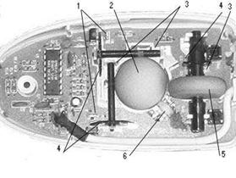

**Рис. Устройство оптико-механической мыши**

1)  Фотодатчик; 2) Прорезиненный шарик; 3) Валик; 4) Колесо

5) Ролик прокрутки; 6) Прижимной ролик

Ось вращения одного валика имеет направление "назад-вперед", другого - "влево-вправо". На осях установлены диски с прорезями, которые вращаются между двух "кубиков". Датчики, представляющие собой оптопары (светодиод–фотодиод), располагаются по разные стороны дисков с прорезями. На первом находится источник света (невидимый глазу частотный диапазон), надругом - фотоэлемент, который определяет, падает ли на него свет - это, конечно, зависит от положения диска с прорезями. Поскольку таких растровых дисков два, то порядок освещения фотоэлементов однозначно определяет направление движения мыши, а частота возникающих на выходах светодиодов импульсов - скорость. Импульсы при помощи контроллера преобразуются в совместимые с PC данные и передаются процессору. Компьютер, используя драйвер мыши, на основании поступившей информации, перемещает курсор-указатель по экрану монитора.

## *Оптические мыши.*

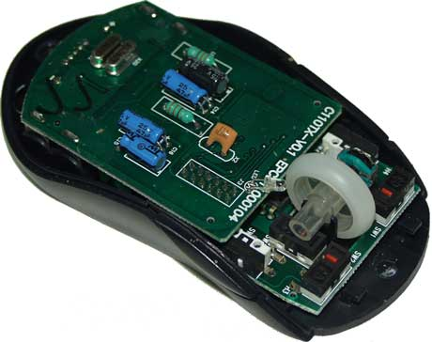*Оптические  мыши* отличаются от оптико-механических наличием сканирующего датчика перемещения и отсутствием шарика и валиков. Благодаря датчику мышь сканирует поверхность, на которой она «лежит» и при изменении изображения этой поверхности мышь определяет скорость и направление этого изменения, и передает новые данные о состоянии курсора.

В датчике перемещения используется система из источника света и оптического сенсора. С помощью светодиода (LED), и системы фокусирующих его свет линз, под мышью подсвечивается участок поверхности. Отраженный от этой поверхности свет собирается другой линзой и попадает на приемный сенсор ***микропроцессора***

***Недостаток*** *-* заключается в том, что она не может работать на некоторых поверхностях, например прозрачных и зеркальных,

## *Лазерные мыши*

Основное отличие лазерных мышей от оптических заключается в использовании в качестве источника излучения - инфракрасный лазер вместо – светодиода, что позволяет точнее фокусироваться и отражаться от участка рабочей поверхности практически без искажений.

*Лазерные мыши обладают следующими преимуществами:*

1. Отсутствие специфических требований к отражающим качествам рабочей поверхности (коврика), возможна работа на зеркальных и визуально однородных поверхностях;
2. Более высокое разрешение сенсора (до 4000dpi против 1600dpi у оптических мышей);
3. Более высокая точность перемещения курсора;
4. Существенно меньшее энергопотребление, в случае с беспроводными устройствами это приводит к значительному увеличению срока работы от батарей или аккумуляторов;
5. Отсутствие видимого свечения мыши со стороны сенсора, что в некоторых ситуациях повышает комфортность работы и не отвлекает внимание пользователя;

Манипулятор типа ***джойстик*** является основным ус­тройством для управления многочисленными компьютерными игра­ми. Хотя большинство игровых программ допускают управление от клавиатуры, джойстики обеспечивают больший контроль над игрой и значительно полнее передают реальную игровую ситуацию, связан­ную с работой авиационных, автомобильных и иных имитаторов дви­жения.

Для фанатов игр-симуляторов выпускают джойстики, похожие на реальные органы управления объектом: штурвалы, педали, рули и даже целые кабины.

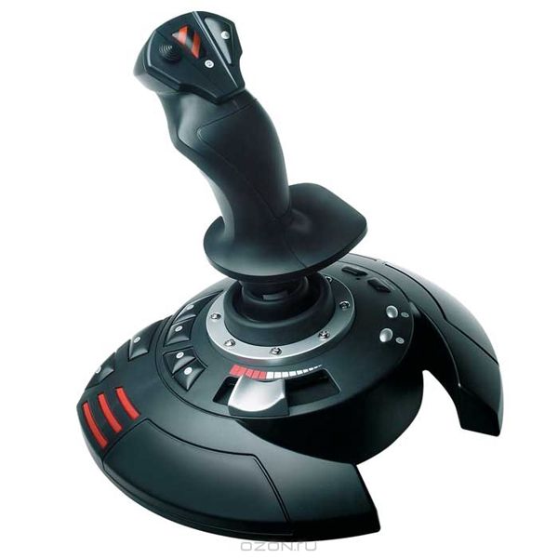

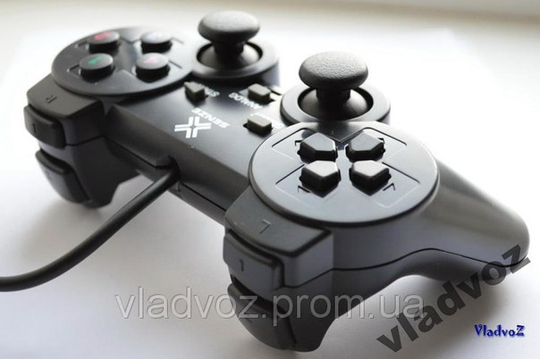

**Сканеры**

**Назначение, типы и принципы работы сканеров**

**Сканер** – это устройство для ввода изображения с носителя и преобразования его в цифровой вид.

Сканеры классифицируют:

* *по цветности вводимых изображений* — черно-белые и цветные. Черно-белые сканеры могут считывать штриховые и полутоно­вые изображения. Цветные сканеры работают как с черно-белыми, так и с цветными оригиналами. К преимуществам черно-белого сканирования относится быстрота сканирования, меньшее количество необходимой памяти для хранения информации и дешевизна сканера;
* *по методу сканирования изображе­ния* (по способу использования) подразделяются на сканеры следующих типов:
* ручной;
* протяжной (листовой, страничный);
* планшетный

***Ручной сканер* переме­щают вручную по изображению.** За один проход вводится несколько строчек изображения. У ручных сканеров имеется индикатор, предуп­реждающий оператора о превышении допустимой скорости ска­нирования.

*Недостатки:*

* 1. Узкая рабочая зона (захват обычно не пре­вышает 105 мм), поэтому для листа формата А4 нужно проводить по левой и правой его части, а потом соединять изображение с помощью специальных программ;
  2. При неравномерной скорости сканирования края могут не соответствовать друг другу, поэтому необходимо равномерно проводить скане­ром по бумаге;
  3. Небольшая скорость сканирования;
  4. Плохая передача цветов;
  5. Низкое разрешение 300-600 ppi (пикселей на дюйм).

*Достоинства:* Возможность сканирования книг без перегибания, низкая цена, возможность автономной работы от элементов питания.

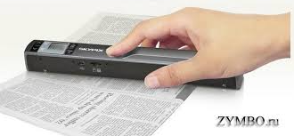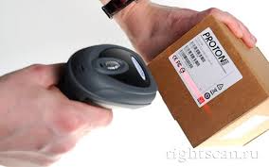

**Рис. Различные виды форм ручного сканера**

***Протяжной сканер*** (***листопротяжный или поточный сканер).*Лист вставляется в щель устрой­ства и автоматически перемещается относительно неподвижного сканирующего устройства,** которое состоит из: механизма подачи бумаги, лампы освещения, отражающего зеркала, фокусирующей линзы, матрица ПЗС.

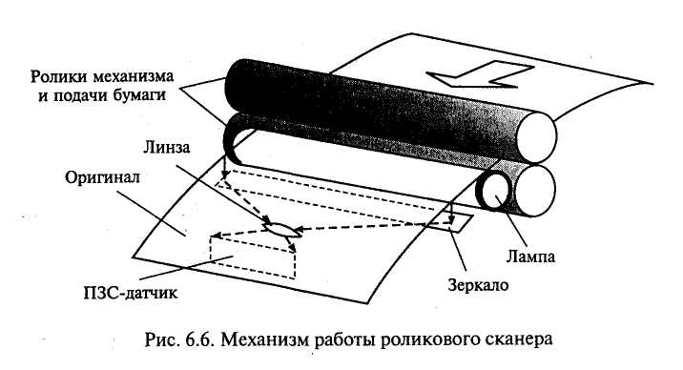

**Рис. Блок схема протяжного сканера**

*Достоинства:* автоматическая подача листов, быстрота сканирования – от 25 до 300 листов в минуту, возможность двухстороннего сканирования.

*Недостатки:* могут сканировать только отдельные листы бумаги, недостаточно высокое разрешение 600-1200 ppi.

***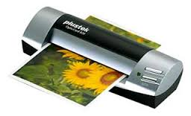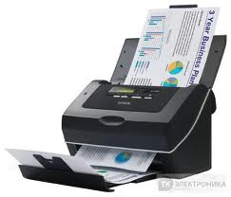***

**Рис. Различные виды форм протяжного сканера**

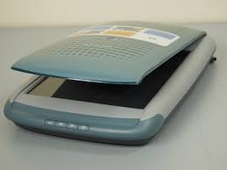***Планшетный сканер.*** Объект сканирования располагается на стекле, затем закрывается крышкой и происходит процесс сканирова­ния.

Принцип работы планшетного сканера состоит в том, что **вдоль сканиру­емого изображения, расположенного на прозрачном неподвиж­ном стекле, движется сканирующая каретка с источником света.**

**Рис. Планшетный сканер**

Планшетные сканеры обязательно имеют матрицу **ПЗС** (прибор с зарядовой связью). Матрица ПЗС – устройство, которое при попадании на его светочувствительную область потоков света генерирует электрические импульсы. ПЗС состоит из определенного количества светочувствительных элементов (фотодиодов), количество которых тесно связано с максимальным разрешением. **Каждый фотодиод генерирует электрические заряды, пропорциональные его освещенности.** Перед фотодиодами (пикселями) матрицы ставятся цветовые фильтры разного цвета - красный, зеленый, желтый\синий.

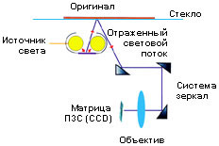

**Рис. Схема работы планшетного сканера**

**Устройства вывода**

**Мониторы**

Для персональных компьютеров используются в основном мониторы следу­ющих типов:

***Монитор (дисплей)*** предназначен для вывода на экран тексто­вой и графической информации.

В зависимости от своего устройства мониторы подразделяются на:

1. **CRT** (*Cathode Ray Tube*) – терминал с катодно-лучевой (электронно-лучевой) трубкой;
2. **LCD** (*Liquid Crystal Display*) – жидкокристаллический дисплей;
3. **OLED** (*Organic Light-Emission Diode* ) –органический светоизлучающий диод;
4. [**PDP**](http://ru.wikipedia.org/wiki/ÐÐ)(*PlasmaDisplayPanel*) — [плазменная панель](http://ru.wikipedia.org/wiki/ÐÐ);
5. **FED** (*Field Emission Display*) – многополевой дисплей.

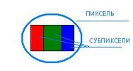Все они используют общий подход для вывода полного цветового спектра: разделение цветов на базовые. Вместо сложных пикселей, способных выдавать множество оттенков, разработчики остановили свой выбор на пикселях, состоящих из трёх суб-пикселей, каждый из которых отображает оттенки своего цвета: **красного**, **зелёного** и **синего**, через цветовые фильтры.

Пользователь, из-за анатомического строения глаза, не отличает суб-пиксели друг от друга и воспринимает их как единое целое. Используя все три цвета в разных пропорциях, можно создавать все цветовые оттенки.

***Принцип работы жидкокристаллических мониторов***

Работа ЖК мониторов основана на изменении опти­ческих свойств молекул жидких кристаллов под воздействием внешнего электрического поля.

Жидкий кристалл представляет собой вещество, которое обла­дает свойствами как жидкости (текучестью), так и твердых крис­таллов (например, анизотропией — различным светопропусканием через разные грани). Есть жидкие кристаллы, через отдельные грани которых свет практически не проходит (нематические). В LCD-панелях используют **нематические кристаллы**, молекулы которых имеют форму продолговатых пластин, объединенных в скрученные спирали.

Экран жидкокристаллического монитора представля­ет собой матрицу ячеек ЖК-элементов. ЖК-элемент (пиксель) состоит из 3 суб-пикселей. Каждый суб-пиксель имеет одинаковое строение и отличается только цветовым фильтром. Суб-пиксель включает в себя: **кристалл, прозрачный электрод, цветофильтр, два поляризатора** – один входной (изменяет ориентацию молекулы) и один выходной.

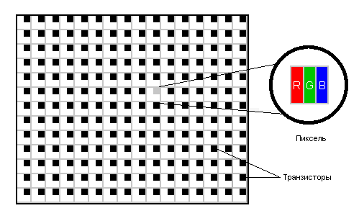**Напряженность электромагнитного поля влияет на угол поворота кристалла. Чем выше напряженность поля, тем меньше угол поворота к экрану, тем меньшая часть света проходит через ячейку.** Таким образом, в зависимости от угла поворота, через кристалл проходит больше или меньше света, в результате чего каждый суб-пиксель даёт то или иное количество красного, зелёного или синего цвета.

Кристалл не излучает свет, поэтому ЖК-панелям всегда нужна подсветка. Свет, излучаемый подсветкой, (галогенные или электролюминисцентные лампы с холодным катодом – CCFL - *ColdCathodeFluorescenceLight*) проходит через жидкий кристалл, затем окрашивается цветовым фильтром.

***К достоинствам*** ЖК мониторов следует отнести:

1. малые габариты и вес;
2. низкое энергопотребление;
3. абсолютно плоскую поверхность экрана;
4. соответствие размеров видимой картинки на экране с размерами экрана по диагонали;
5. идеальную геомет­рию без каких-либо искажений;
6. отсутствие проблем с плохой фокусировкой, несведением лучей и мерцанием изображения;
7. практически полное отсут­ствие излучений;
8. возможность поворота экрана и изображе­ния на нем на 90 градусов (что бывает очень полезно, напри­мер, при компьютерной верстке).

С другой стороны, ЖК мо­ниторы обладают и ***рядом недостатков*:**

1. зависимость контраста от угла обзора до сих пор остаётся существенным минусом технологии;
2. многие из ЖК-мониторы имеют сравнительно малый контраст и глубину чёрного цвета. Повышение фактического контраста часто связано с простым усилением яркости подсветки, вплоть до некомфортных значений. Широко применяемое глянцевое покрытие матрицы влияет лишь на субъективную контрастность;
3. цветовой охват и точность цветопередачи ниже, чем у плазменных панелей и ЭЛТ соответственно.
4. из-за жёстких требований к постоянной толщине матриц существует проблема неравномерности однородного цвета (неравномерность подсветки);
5. чувствительная матрица, незащищённая стеклом. При сильном нажатии возможна необратимая деградация и присутствие одной или нескольких нефункциональных («мертвых») точек, посто­янно светящихся одним цветом.

Перспективной технологией, которая может заменить ЖК-мониторы, часто считают [OLED](http://ru.wikipedia.org/wiki/OLED)-дисплеи.

***Принцип работы OLED мониторов***

**OLED** — тонкоплёночные [светодиоды](http://ru.wikipedia.org/wiki/Ð¡Ð²ÐµÑÐ¾Ð´Ð¸Ð¾Ð´), в которых в качестве излучающего слоя применяются органические соединения – полимеры.

**Полимеры способны излучать световые волны при подаче электрического напряжения**. Электрический ток подводится к полимерам, которые испускают яркий свет.

Каждый пиксель цветного OLED-дисплея формируется из трех составляющих — органических ячеек, отвечающих за синий, зеленый и красный цвета. В основе OLED — пассивные и активные матрицы управления ячейками.

***Преимущества и недостатки OLED мониторов***

***Преимущества***

* Меньшие габариты и вес;
* Отсутствие необходимости в подсветке;
* Отсутствие такого параметра как [угол обзора](http://ru.wikipedia.org/w/index.php?title=%D0%A3%D0%B3%D0%BE%D0%BB_%D0%BE%D0%B1%D0%B7%D0%BE%D1%80%D0%B0&action=edit&redlink=1) — изображение видно без потери качества с любого угла;
* Более качественная [цветопередача](http://ru.wikipedia.org/w/index.php?title=%D0%A6%D0%B2%D0%B5%D1%82%D0%BE%D0%BF%D0%B5%D1%80%D0%B5%D0%B4%D0%B0%D1%87%D0%B0&action=edit&redlink=1) и высокий [контраст](http://ru.wikipedia.org/wiki/ÐÐ¾Ð½ÑÑÐ°ÑÑ).
* **Контрастность – у**  OLED-дисплеев равна 1000000:1 (контрастность LCD 1300:1, CRT 2000:1)
* Более низкое [энергопотребление](http://ru.wikipedia.org/w/index.php?title=%D0%AD%D0%BD%D0%B5%D1%80%D0%B3%D0%BE%D0%BF%D0%BE%D1%82%D1%80%D0%B5%D0%B1%D0%BB%D0%B5%D0%BD%D0%B8%D0%B5&action=edit&redlink=1) при той же яркости. **Энергопотребление.** энергопотребление — OLED-дисплеев около 25Вт (у LCD — 25-40Вт).
* **Яркость**. Максимальная яркость OLED — 100 000 кд/кв. м., у ЖК-панелей максимум составляет 500 кд/кв. м.
* Возможность создания [гибких экранов](http://ru.wikipedia.org/w/index.php?title=%D0%93%D0%B8%D0%B1%D0%BA%D0%B8%D0%B9_%D1%8D%D0%BA%D1%80%D0%B0%D0%BD&action=edit&redlink=1)
* Предполагается, что производство таких дисплеев будет гораздо дешевле, чем производство [жидкокристаллических дисплеев](http://ru.wikipedia.org/wiki/ÐÐ-Ð¼Ð¾Ð½Ð¸ÑÐ¾Ñ).

***Недостатки***

* маленький срок службы полимеров некоторых цветов (порядка 3-4 лет);
* как следствие первого, невозможность создания долговечных полноценных цветных дисплеев;
* дороговизна и не отработанность технологии по созданию больших матриц;

***Принцип работы PDP мониторов***

**Плазменная панель (Газоразрядный экран)** — устройство, использующее в своей работе явления [электрического разряда](http://ru.wikipedia.org/wiki/Ð­Ð) в газе и возбуждаемого им свечения [люминофора](http://ru.wikipedia.org/wiki/ÐÑÐ¼Ð¸Ð½Ð¾ÑÐ¾Ñ).

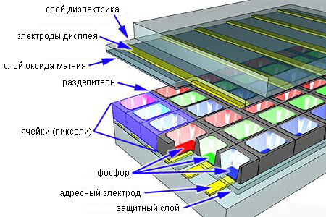Плазменная панель представляет собой матрицу газонаполненных ячеек, заключенных между двумя параллельными стеклянными поверхностями. В качестве газовой среды обычно используется [неон](http://ru.wikipedia.org/wiki/ÐÐµÐ¾Ð½) или [ксенон](http://ru.wikipedia.org/wiki/ÐÑÐµÐ½Ð¾Ð½). Разряд в газе протекает между прозрачным [электродом](http://ru.wikipedia.org/wiki/Ð­Ð) на лицевой стороне экрана и адресными электродами, проходящими по его задней стороне. В цветных плазменных панелях каждый [пиксель](http://ru.wikipedia.org/wiki/ÐÐ¸ÐºÑÐµÐ) экрана состоит из трёх идентичных микроскопических полостей – **суб-пикселей**, содержащих инертный газ.

**Рис Устройство плазменной панели**

После того, как к электродам будет приложено сильное напряжение, газ начинает излучать ультрафиолетовый свет, который попадает на люминофоры в нижней части каждой полости. В зависимости от состава люминофора, он излучают один из основных цветов: красный, зелёный или синий. Затем цветной свет проходит через стекло и попадает в глаз зрителя

**Трудности при производстве плазменных дисплеев**

Технология изготовления таких цветных мониторов достаточно трудоемкая.

* Первая трудность — **размер пикселя**. Суб-пиксель плазменной панели имеет объём 200 мкм x 200 мкм x 100 мкм, а на панели нужно уложить несколько миллионов пикселей, один к одному.
* Во-вторых, передний электрод должен быть максимально прозрачным.
* В третьих адресация пикселей. На плазменной панели с разрешением 1280x768 пикселей присутствует примерно три миллиона суб-пикселей, что даёт шесть миллионов электродов. Проложить шесть миллионов дорожек для независимого управления суб-пикселями невозможно, применяют **специальную технологию - мультиплексация**. Передние дорожки обычно выстраивают в цельные строчки, а задние — в столбцы. Встроенная в плазменную панель электроника с помощью матрицы дорожек выбирает пиксель, который необходимо зажечь на панели. Операция происходит очень быстро, поэтому пользователь ничего не замечает, — подобно сканированию лучом на ЭЛТ-мониторах.
* В четвертых необходимо подобрать правильное соотношение состава люминофора в суб-пикселе, чтобы он излучал требуемый цвет – красный, зеленый или синий.

***Принцип работы FED мониторов***

**FED (*FieldEmissionDisplay*** – многополевой дисплей**)** — устройство использующее в своей работе свечение люминофора под воздействием электронного луча.

Одна из дисплейных технологий позволяющая получать плоские [экраны](http://ru.wikipedia.org/wiki/Ð­ÐºÑÐ°Ð½) с большой диагональю.

Мониторы FED основаны на процессе, который несколько похож на тот, что применяется в CRT мониторах, так как в обоих методах применяется люминофор, светящийся под воздействием электронного луча. Главное отличие между CRT и FED мониторами состоит в том, что CRT мониторы имеют три пушки, которые испускают три электронных луча, последовательно сканирующих панель, покрытую люминофорным слоем, а в **FED мониторе используются множество маленьких источников электронов, расположенных за каждым пикселем экрана** и все они размещаются в пространстве по глубине меньшем, чем требуется для CRT.

**Достоинства:**

* + Низкое энергопотребление;
  + Широкий угол обзора;
  + Безинерционность. FED-экраны могут обновлять «картинку» с частотой до 240 раз в секунду.
  + При выходе из строя 20% излучателей электронов на дисплее не появятся «мёртвые» пиксели.

## **Технические** характеристики мониторов

1. [***Разрешение***](http://ru.wikipedia.org/wiki/Ð Ð°Ð·ÑÐµÑÐµÐ½Ð¸Ðµ_(ÐºÐ¾Ð¼Ð¿ÑÑÑÐµÑÐ½Ð°Ñ_Ð³ÑÐ°ÑÐ¸ÐºÐ°)). На современных 1900х1200 пикселей;
2. ***Размер точки***: расстояние между центрами соседних пикселей – 0,22мм.
3. [***Соотношение сторон экрана***](http://ru.wikipedia.org/wiki/Ð¡Ð¾Ð¾ÑÐ½Ð¾ÑÐµÐ½Ð¸Ðµ_ÑÑÐ¾ÑÐ¾Ð½_ÑÐºÑÐ°Ð½Ð°) ***(формат):*** Отношение ширины к высоте, например: 4:3, 16:9, 16:10, 5:4.
4. ***Видимая диагональ***: размер самой панели, измеренный по диагонали. Площадь дисплеев зависит также от формата: монитор с форматом 4:3 имеет большую площадь, чем с форматом 16:10 при одинаковой диагонали.
5. [***Контрастность***](http://ru.wikipedia.org/wiki/ÐÐ¾Ð½ÑÑÐ°ÑÑÐ½Ð¾ÑÑÑ): это отношение яркости самых светлых участков изображения к самым темным. Следовательно, чем ярче светлые участки и чем темнее темные, тем выше контраст - 1300:1;
6. [***Яркость***](http://ru.wikipedia.org/wiki/Ð¯ÑÐºÐ¾ÑÑÑ): количество света, излучаемое дисплеем – 500 кд/м2;
7. [***Время отклика***](http://ru.wikipedia.org/wiki/ÐÑÐµÐ¼Ñ_Ð¾ÑÐºÐ) - время, необходимое пикселю для изменения своей яркости. Для современных мониторов составляет 2-5 мс.
8. [***Угол обзора***](http://ru.wikipedia.org/w/index.php?title=%D0%A3%D0%B3%D0%BE%D0%BB_%D0%BE%D0%B1%D0%B7%D0%BE%D1%80%D0%B0&action=edit&redlink=1): угол, при котором падение контраста достигает минимального значения. Современные мониторы поддерживают угол обзора – 176-178о по вертикали и 160-170° по горизонтали
9. ***Тип матрицы(для ЖК мониторов)***: технология, по которой изготовлен ЖК-дисплей
10. ***Входы***: ([DVI](http://ru.wikipedia.org/wiki/DVI), [VGA](http://ru.wikipedia.org/wiki/VGA), [HDMI](http://ru.wikipedia.org/wiki/HDMI))

**Устройства печати**

***Принтеры*** (print - печать) — устройство печати цифровой информации (текстов, рисунков, графиков) на твёрдый носитель, обычно на бумагу.

**Классификация** принтеров:

1. **По приципу переноса\способа печати**: ударно-матричные, струйные, лазерные, светодиодные, твердочернильные, сублимационные;
2. **По количеству цветов печати:** цветные и черно-белые;
3. **По интерфейсу\способу взаимодействия** – проводные (LPT, USB), беспроводные

***Ударно-матричный принтер*** состоит из следующих основных элементов:

1. 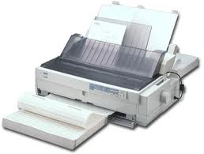печатающая головка;
2. бумагопротяжный барабан;
3. картридж с красящей лентой;
4. плата контроллера;
5. панель управления принтером;
6. устройство подачи бумаги.

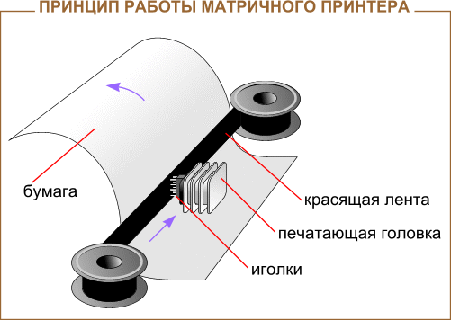

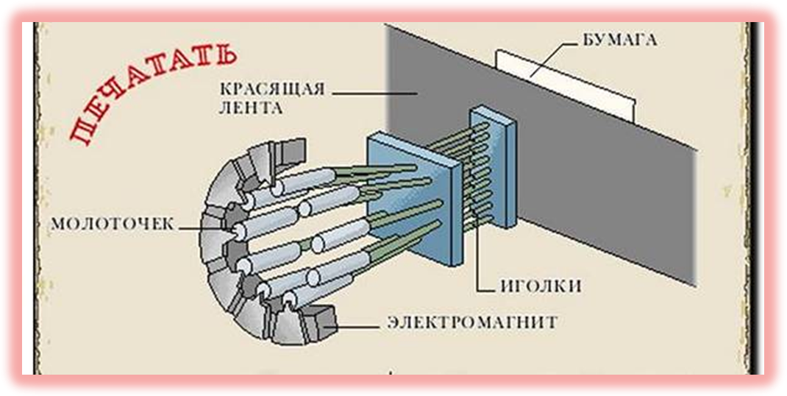

Число **иголок в головке определяет характеристики принтера, такие как скорость печа­ти, разрешающая способность** у разных моделей и может быть различным — 9, 18, 24, 48. **Чем больше иголок в головке, тем выше качество печати.**

Для управления иголками используются **электромагнитные приводы**, размещенные в корпусе головки. **Электромагниты** (соленоиды) **могут втягивать в себя сердечник с закрепленной на нем иголкой или выбрасывать его для нанесения удара по красящей ленте**. По команде компьютера **иголки соби­раются в группы, соответствующие очертаниям букв**,

**Рис. Печатающая головка матричного принтера**

**3.Устройство и принцип работы струйных принтеров**

**Принципом** работы струйного принтера **явля­ется выбрасывание чернил через мельчайшие сопла головки на лист бумаги.** Сопло имеет **диаметр 3 микрон**, каждая капля имеет емкость от **1 пиколитра**..

В струйных принтерах используются **следующие методы нанесения краски на бумагу**:

***1.Пьезоэлектрический метод.*** В нем капля чернил выталкивается металлической пластиной, соединенной с кристаллом пьезоэлемента. Под действием электрического тока пьезоэлемент изгибается и тянет за собой диафрагму (металлическая пластина) - формируется капля, которая впоследствии выталкивается на бумагу.

. **капля**

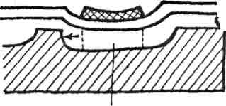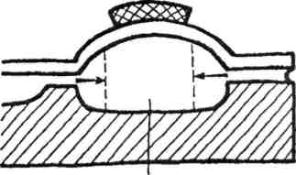

**Область напряжения Область сжатия**

**Рис. Принцип работы пьезоэлектрического метода**

Для получения капель разного размера применяют технологию ***«Variable Size Droplet – различные размеры капель»*** (фирма Epson), в которой установлена определенная **зависимость между прилагаемым напряжением к пьезокристаллу и величиной получаемой капли.**

Другая тех­нология **«*Active Meniscus Control - активный контроль мениска»*** применяется, чтобы избежать разбрызгивания чернил. Для этого после выталкивания чернил **напряжение на пьезоэлементе изменя­ется на противоположное**, то есть создается разряжение, а не избыточное давление, и вылетающая капля как бы затягивается обратно

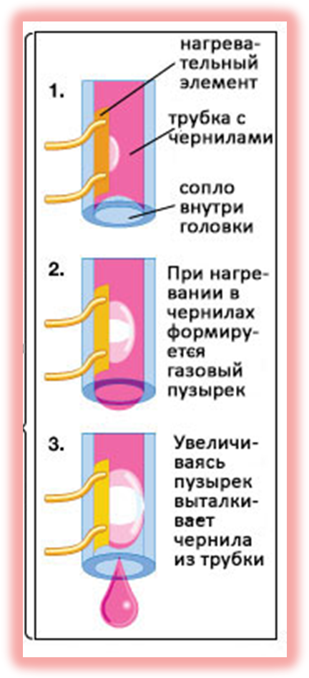

***2.Термоэлектрический (термический) метод***. В сопле расположен микроскопический нагревательный элемент, который при прохождении электрического тока мгновенно нагревается до температуры около **600 °C**, при нагревании в чернилах создаются газовые пузырьки, которые, расширяясь, выталкивают капельку чернил со скоростью до **30 м/с.**

При этом на­гревательный элемент может располагаться в разных местах, ближе к соплу (метод называется ***drop-on-demand – капля по требованию***) или дальше от сопла (***метод газовых пузырей***).

***3.Пузырьково-струйный метод (''Bubble-Jet'').*** Этот способ похож на тер­моэлектрический метод, но размеры сопла еще меньше и составляют **2,6 мкм**. Таким образом, создающийся газовый пузырек как бы отрывает каплю от оставшейся части чернил и выкидывает ее со ско­ростью **40 м/с**. **За счет меньшего диаметра сопла уменьшается количество брызг чернил**. Для изготовления таких малых отверстий применяются специальные эксимерные лазеры.

**Рис. Термический метод**

Компания ***Canon*** в основном применяет пузырьково-струйный метод, компании ***HP*** и ***Lexmark*** ис­пользуют термоэлектрический метод, а компания ***Epson*** применяет пьезоэлектрический метод.

***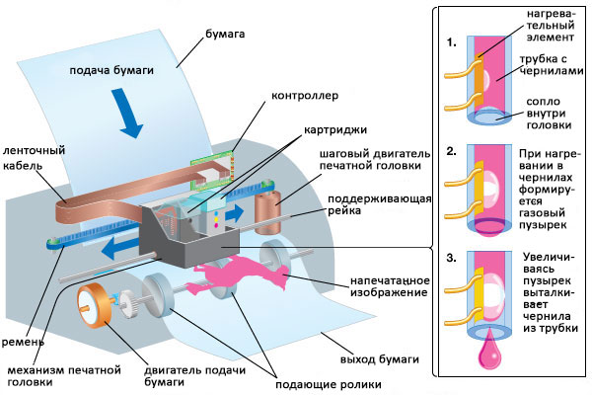***

**Рис Устройство струйного принтера**

***Струйный принтер*** состоит из следующих основных элементов:

1. Головка с набором картриджей, поддерживаемая направляющей рейкой;
2. Плата контроллера;
3. Шлейф для печатающей головки;
4. Шаговый двигатель с ремнем передачи, которые перемещают головку вдоль листа;
5. Механизм подачи бумаги – двигатель подачи и подающие ролики;
6. Блок питания;
7. Панель управления с кнопками и индикаторами работы;
8. Лотки для подачи бумаги и выдачи бумаги;
9. Корпус с крышкой.

**4.Устройство и принцип работы лазерных принтеров**

***Лазерный принтер*** состоит из следующих основных элементов

**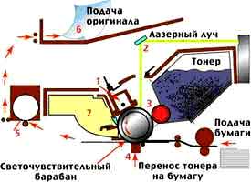**

**Рис. Блок-схема черно-белого лазерного принтера**

* 1. **Валик восстановления заряда (коротрон заряда)**;
  2. **Зеркальная развертка** (призма);
  3. **Девелопер** – магнитный вал с тонером (картридж), имеет покрытие в виде мелкой металлической крошки, цепляющей частицы тонера;
  4. **Фотобарабан** – светочувствительный вал;
  5. **Термозакрепляющий валик и прижимной валик** (печка);
  6. **Распечатанный лист бумаги**;
  7. **Основной очищающий ракель со специальным контейнером**;
  8. **Лазерный диод,** испускающий луч лазера на зеркальную призму;
  9. **Валик подачи листа** бумаги;
  10. Плата контроллера - управляют его работой;
  11. Лотки для подачи бумаги и выдачи бумаги;
  12. Корпус с крышкой;
  13. Панель управления

**Луч лазера светит на зеркало (2), которое вращается со скоростью 7-15 тыс. об/мин.** Для того чтобы увеличить скорость печати, не увеличивая скорость вращение зеркала, его выполняют **в виде многогранной призмы**. Отраженный **луч через призму попадает на фотобарабан (4)** и **изменяет заряды на освещенных точках поверхности барабана с -900 В до -200 В.** Так на поверхности барабана **формируется скрытое электростатическое изображение**.

Затем происходит **поворот барабана на один шаг и «вычерчивается» новая линия изображений**. Шаг барабана измеряется в долях дюйма, он определяет разрешение принтера по вертикали.

**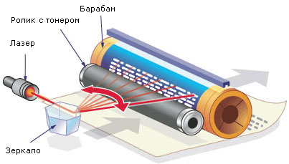**

**Рис. Принцип формирования изображения на фотобарабане**

Далее с помощью **девелопера (3)** на **фотобарабан наносится тонер** – мельчайший красящий порошок. Напряжение на девелопере составляет **-500 В.** Из-за разности напряжения в освещенных точках в **300 В**, тонер притягивается на эти точки фотобарабана, неосвещенные участки поверхности, напротив, **отталкивают частицы** тонера.

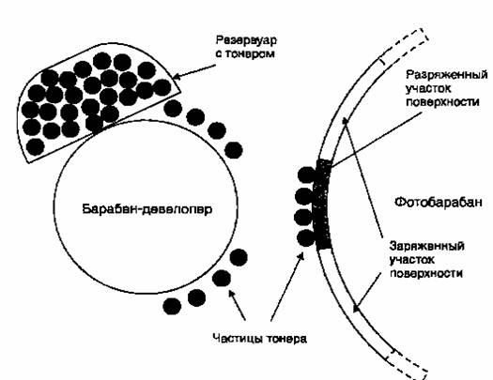

**Рис. Перенос тонера на фотобарабан**

Затем **«проявленный»** участок барабана прокатывается по листу бумаги, который подается специальным валиком, расположенным под фотобарабаном. Валик имеет постоянный положительный заряд. Из-за разности напряжения в зарядах на фотобарабане и специальным валиком частицы тонера переносятся с фотобарабана на лист бумаги, после чего он отправляется в узел закрепления изображения.

**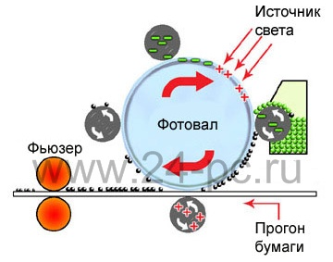**

**Рис. Перенос тонера на лист бумаги**

**Узел закрепления изображения (печка) (5)** состоит из двух барабанов, один из которых либо оба, в зависимости от модели, нагреты до 180-200 оС. При такой температуре частицы тонера вплавляются в бумагу. Поэтому выползающий из принтера отпечатанный лист бывает теплым.

После этого фотобарабан при помощи определенных операций готовится к следующему рабочему циклу:

- очищается от остатков тонера при помощи **ракеля (7)**. Это резиновое\металлическое лезвие, которое **снимает излишков тонера** **в специальный контейнер.** В зависимости от модели принтера в нем могут быть несколько ракелей.

**-** восстанавливается заряд на поверхности фотобарабана до заряда (– 900В) при помощи **коротрона заряда (1).**

***Достоинства лазерных принтеров:***

1. высокая скорость печати;
2. долговечность отпечатка на листе;
3. большой ресурс тонера;
4. низкая стоимость печати одного листа;
5. не требуют специальной бумаги, в отличие от струйного принтера;
6. низкий уровень шума.

***Недостатки лазерных принтеров:***

1. высокая стоимость самого принтера;
2. большой расход электроэнергии;
3. достаточно высокая стоимость картриджа с тонером;
4. при длительной работе наносит вред здоровью:
   1. Фоторецепторные барабаны покрыты сульфидами кадмия и селена; под воздействием электричества на их поверхности **происходит выделение газа (озона),** который может быть причиной раздражения носоглотки, кожи, тошноты, рвоты, появления ринита.
   2. **Окись углерода входит в состав тонера ксерокса и выделяется на этапе закрепления изображения.** При большой концентрации в воздухе помещения может вызывать головную боль, слабость, сонливость, учащение пульса.
   3. При печати, с потоками горячего воздуха вылетают **частицы незакреплённого тонера, которые имеют размеры от 3 до 4 микрон, что в 10 раз меньше обычной пыли,** поэтому не распознаются и не выводятся организмом. Весь тонер, попавший в организм, оседает на лёгких, постепенно уменьшая общую площадь дыхательных органов, что приводит к развитию астмы. Но период этот довольно долгий. Поэтому лазерный принтер не рекомендуют использовать в квартире.

***Копировальные аппараты***

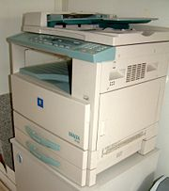***Копировальный аппарат*/ *копир­ова­льно-множительный аппарат (*ксерокс) — устройство, предназначенное для получения копий документов, фотографий, рисунков и других двухмерных изображений на бумаге и других специальных материалах.**

***Принцип работы***

**По способу обработки изображения копи ровальные аппараты делятся на аналоговые и цифровые (сканеры). Они различаются по способу передачи изображения от оригинала к копии.**

**Рис Внешний вид копировального аппарата**

**Аналоговые аппараты** имеют активный источник света - **люминесцентную лампу с холодным катодом.** Она освещает сканируемый оригинал, а отраженный свет прохо­дит через систему зеркал или призмы и попадает в специальный фокусирующий объектив, после **на фотобарабан. Далее принцип работы аналогичен принципу работы лазерного принтера.**

**В цифровых - изображение с оригинала сначала сканируется с помощью линейки фоточувствительных элементов (фотодиодов) в память контроллера, обрабатывается по определённому алгоритму, а затем выводится на печать через принтер, являющийся, в данном случае, неотъемлемой частью копировального аппарата.**

***Классификация копировальных аппаратов.***

1. **По числу сканируемых цветов (цветности) делятся на: монохромные и полноцветные;**
2. **По производительности выделяют копиры: малой (до 20 копий/мин), средней (20—40 копий/мин) и высокой (свыше 40 копий/мин) производительности;**
3. **По компоновке копиры делятся на: напольные и настольные. Из напольных отдельно выделяют копиры работающие с большим форматом (А0, А1), которые часто называют инженерными системами; Из настольных отдельно выделяют переносные (портативные) – работают с форматом А4.**

***Назначение многофункциональных устройств, достоинства и недостатки***

**Многофункциональные устройства (МФУ)** позволяют выполнять сразу несколько операций **— сканирование, печа­ть, копирование, посылка и прием факсимильных сообщений**. В МФУ, как правило единый картридж, который используется для выполнения всех перечисленных функций. В МФУ используют лазерные и струйные технологии. В зависимости от этого колеблется и цена.

Достоинством этих устройств является их **многофункциональ­ность**, которая таким образом становится и **недостатком**. Ввиду их универсальности - **качество выполнения задач получается ниже, чем у специализированных устройств**, предназначенных для выполне­ния только одной из перечисленных функции. Кроме того, ис­пользование единого картриджа требует при интенсивной работе частой замены или дозаправки.

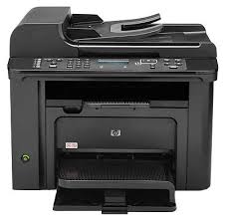

**Рис. Внешний вид МФУ**

**Устройства для соединения компьютеров в сеть**

**ADSL-модемы**

**Системы передачи данных**

1. ***Протокол передачи данных*** – это правило передачи, по которому данные передаются и принимаются.
2. ***Системы передачи данных***– это телефонные аналоговые и цифровые линии

**1.По виду соединения** - подразделяются

***Аналоговые*** – данные передаются со скоростью до 56Кбит\с по обычным телефонным линиями данная система не позволяет передавать данные с большой скоростью.

***Цифровые*:**

- технология **ISDN** (***Integrated Services Digital Network*** – *интегрированные службы цифровой сети*),кото­рые в зависимости от вида данных могут предавать их с большой скоростью – до 128 Кбит/с. Модемы, работающие на таких сетях, называются **ISDN-модемы**

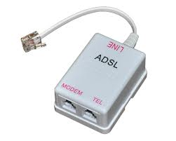 - технология **ADSL** (xDSL) (***Asymmetric Digital Subscriber Line*** - *асимметричная цифровая абонентская линия*). В данной технологии обычная телефонная линия используется таким образом, что по ней одновременно осуществляется доступ в Интернет и телефонный разговор. Для этого требуется **сплиттер - частотный разделитель, разделяющий передачу голоса от передачи данных и xDSL - модем**, таким образом, передавать данные по медным телефонным линиям можно с большой скоростью Технология ADSL обеспечивает скорость «входящего» потока данных в пределах от 1,5 Мбит/с до 24 Мбит/с и скорость «исходящего» потока данных от 640 Кбит/с до 3,5 Мбит/с.

**Рис. Частотный разделитель**

Современные **АDSL**-модемы выполняют функции интернет-центров и маршрутизаторов. Позволяют выходить в Интернет, организовывать местные локальные сети, использовать IP-телефонию, IP-телевидение.

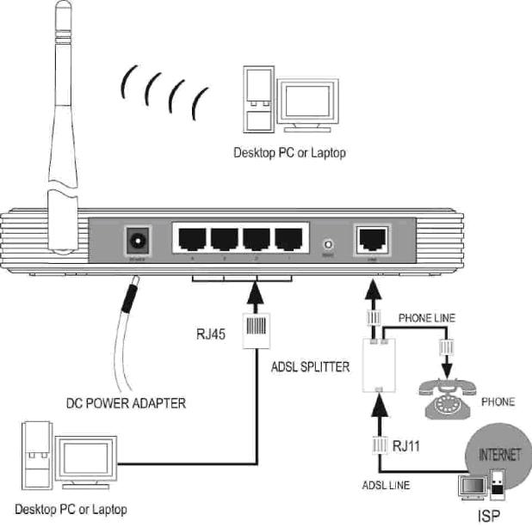 **Маршрутизатор - устройство для соединения сегментов компьютерной сети.** Маршрутизатор может не только выбирать маршрут, но и разбивать длинные сообщения на несколько коротких и использовать альтернативные пути для их передачи.

Компьютеры могут быть подключены к ADSL-модему как через беспроводное соединение (**WLAN** - ***Wireless Loсal Area Network*** *- беспроводная локальная сеть*)), так и по кабелю к любому LAN-порту сетевой карты.

**Рис. ADSL –технология с использованием сплиттера**

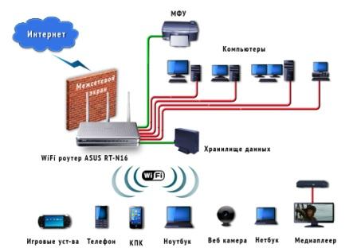На смену ADSL-модемам пришло устройство **Wi-Fi роутер.**

**Wi-Fi роутер** (беспроводной маршрутизатор) **предназначен для организации локальной сети и доступа в сеть Интернет, а также подключения к нему**: рабочих станций, ноутбуков и любых мобильных устройств, оборудованных беспроводными wifi - адаптерами для обеспечения беспроводного доступа к ресурсам сети.

**Рис. Локальная сеть с использованием Wi-Fi роутера**

**2.По способу доставки\получения данных** – подразделяются

**Кабельные:**

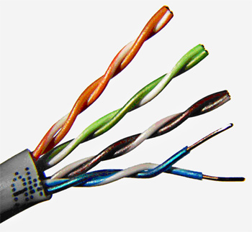

**UTP кабель (Unshielded Twisted Pair - неэкранированная витая пара)** – отдельные провода обвиты друг с другом для улучшения помехозащищенности всего кабеля в целом (оплетка из металла или фольги отсутствует)

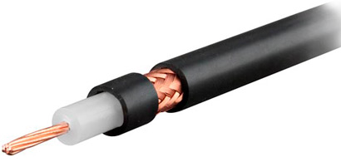

**Коаксильный кабель** - состоит из центральных проводов и экранирую­щего провода, между которыми находится изоляция.

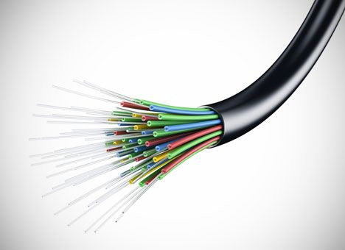**Оптоволоконный кабель** - состоит из световолоконных проводов. Сигнал в оптоволоконных каналах передается при помощи света, а не электричества, и скорость достигает более ***100 Мбит/с.***

К плюсам оптоволоконного кабеля можно отнести их **невосприимчивость к электрическим полям, к минусам — хрупкость и высокую стоимость**, поэтому они пока используются только в телеви­дении и между крупными поставщиками информации.

**Радио:**

- технология **Wi-Fi** (***Wireless Fidelity*** — «беспроводная точность») — стандарт на оборудование [***Wireless LAN***](http://ru.wikipedia.org/wiki/Wireless_LAN) (***Wireless Loсal Area Network*** *- беспроводная локальная сеть*) разработан консорциумом (союз независимых предприятий) Wi-Fi Alliance и работает на стандарте **IEEE** - **Institute of Electrical and Electronics En­gineers** - ассоциация инженеров по электротехнике и электронике);

1. IEEE 802.11b – скорость 11 Мбит\с;
2. IEEE 802.11а – скорость до 54 Мбит\с;
3. **IEEE 802.11g – скорость более 54 Мбит\с;**

**Достоинства:**

* сеть без прокладки кабелей;
* распространенность стандартов по всему миру и поддержка данных стандартов многими устройствами

Недостатки:

* более высокое потребление энергии по сравнению с кабельными технологиями;
* ограниченный радиус действия – 45 метров внутри помещения, 90 м – снаружи
* снижение производительности во время дождя

**Сотовые**

— работают по протоколам сотовой связи — **GPRS, EDGE**, **LTE**. Часто имеют исполнения в виде USB-брелка. В качестве таких модемов также часто используют терминалы мобильной связи.

***Сетевая карта.***

Если компьютеры объединяются в сеть, для ко­торой прокладывается специальный кабель, то используются специ­альные платы расширения, вставляемые в слот расширения систем­ной платы. Такие платы называются *сетевыми адаптерами* или *сетевыми картами.* Скорость передачи данных по сети через сетевые карты составляет ***10-100 Мбит/с.***

**Сетевая карта имеет свой уникальный адрес, который определяет адрес локального компьютера в сети.** Она преобразу­ет данные, поступающие к ней от компьютера, в специальные паке­ты - кадры, пересылает их адресату, т.е. другой сетевой карте.

Так как функции, которые выполняет сетевая карта, достаточно сложны, в ее состав включен **специализированный процессор**, обеспечивающий высокоскоростную аппаратную поддержку выполнения этих функ­ций.

Сетевые карты делятся на две большие группы:

1. **Внешние сетевые карты**
2. **Встроенные или интегрированные (onboard)**

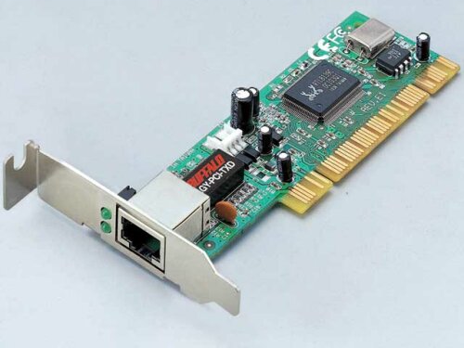 **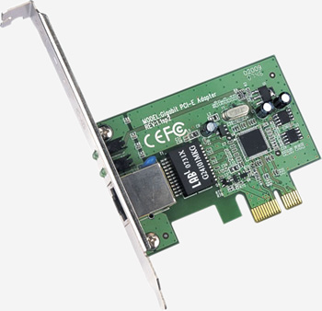**

**Рис. Сетевая карта интерфейса PCI и PCI Express 1х**

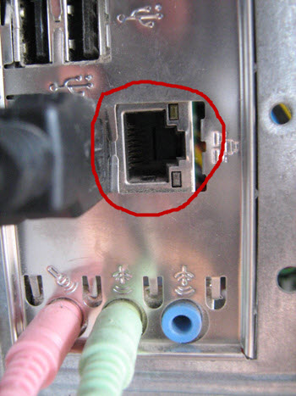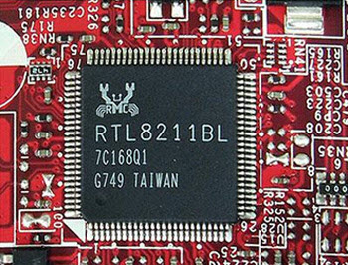

**Рис. LAN-порт** **сетевой карты Рис.**  **Микросхема** **сетевой карты**